**Lab3**

Κιοσέ Μαρία

Σδούκου Δανάη

Τζίαστα Θεοδώρα

Δημιουργόυμε ιεραρχικά τις παρακάτω οντότητες:

Αρχικά υλοποιούμε το παρακάτω σχηματικό. Είναι ένας πολυπλέκτης 4 σε 1 ο οποίος θα χρησιμοποιηθεί στον καταχωρητή για να υλοποιήσει την λειτουργία της παράλληλης φόρτωσης, ολίσθησης, διατήρησης ή ενημέρωσης των δεδομένων του. Η επιλογή της κάθε λειτουργίας θα γίνει με τις εισόδους επιλογής Α0Α1.

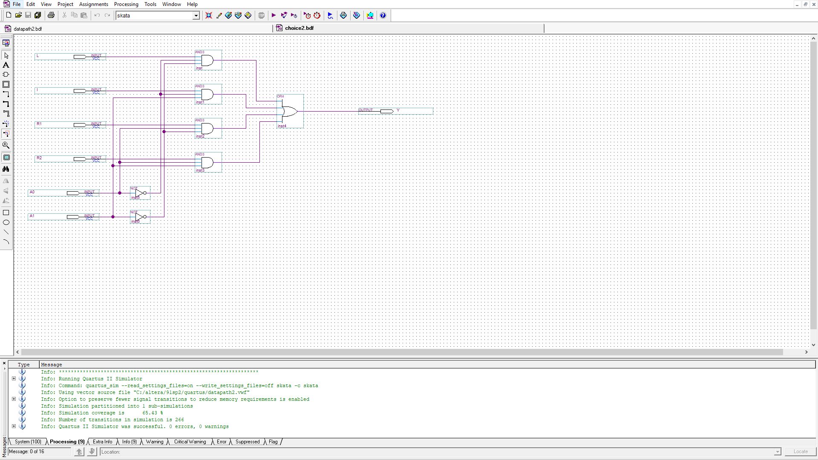

Ακολουθεί η κυματομορφή του πολυπλέκτη:

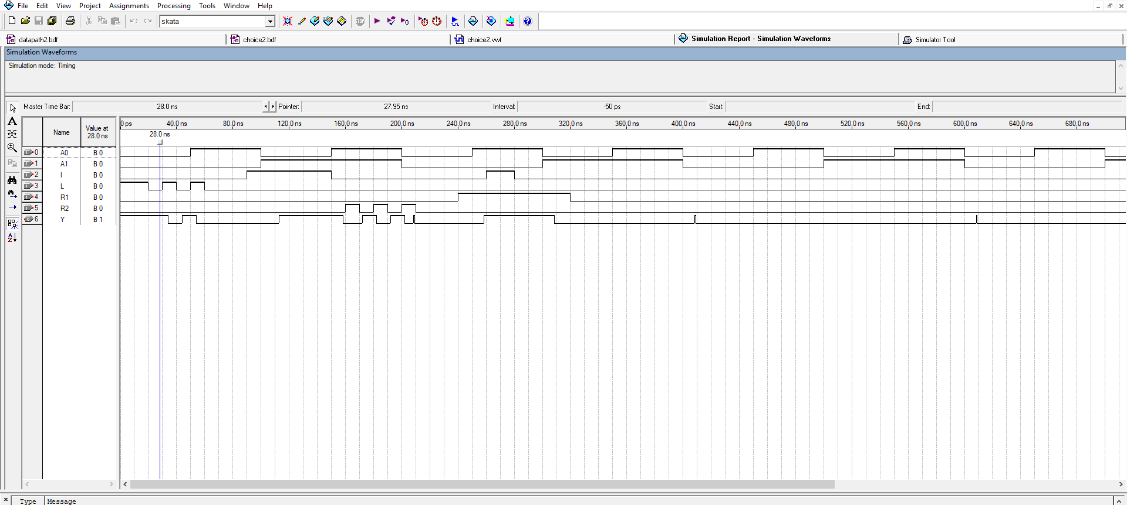

Στην συνέχεια χρησιμοποιούμε τον πολυπλέκτη που δημιουργήσαμε για την εισαγωγή περισσότερων δεδομένων με buses που επίσης θα χρησιμοποιηθεί παρακάτω. Το σχηματικό είναι: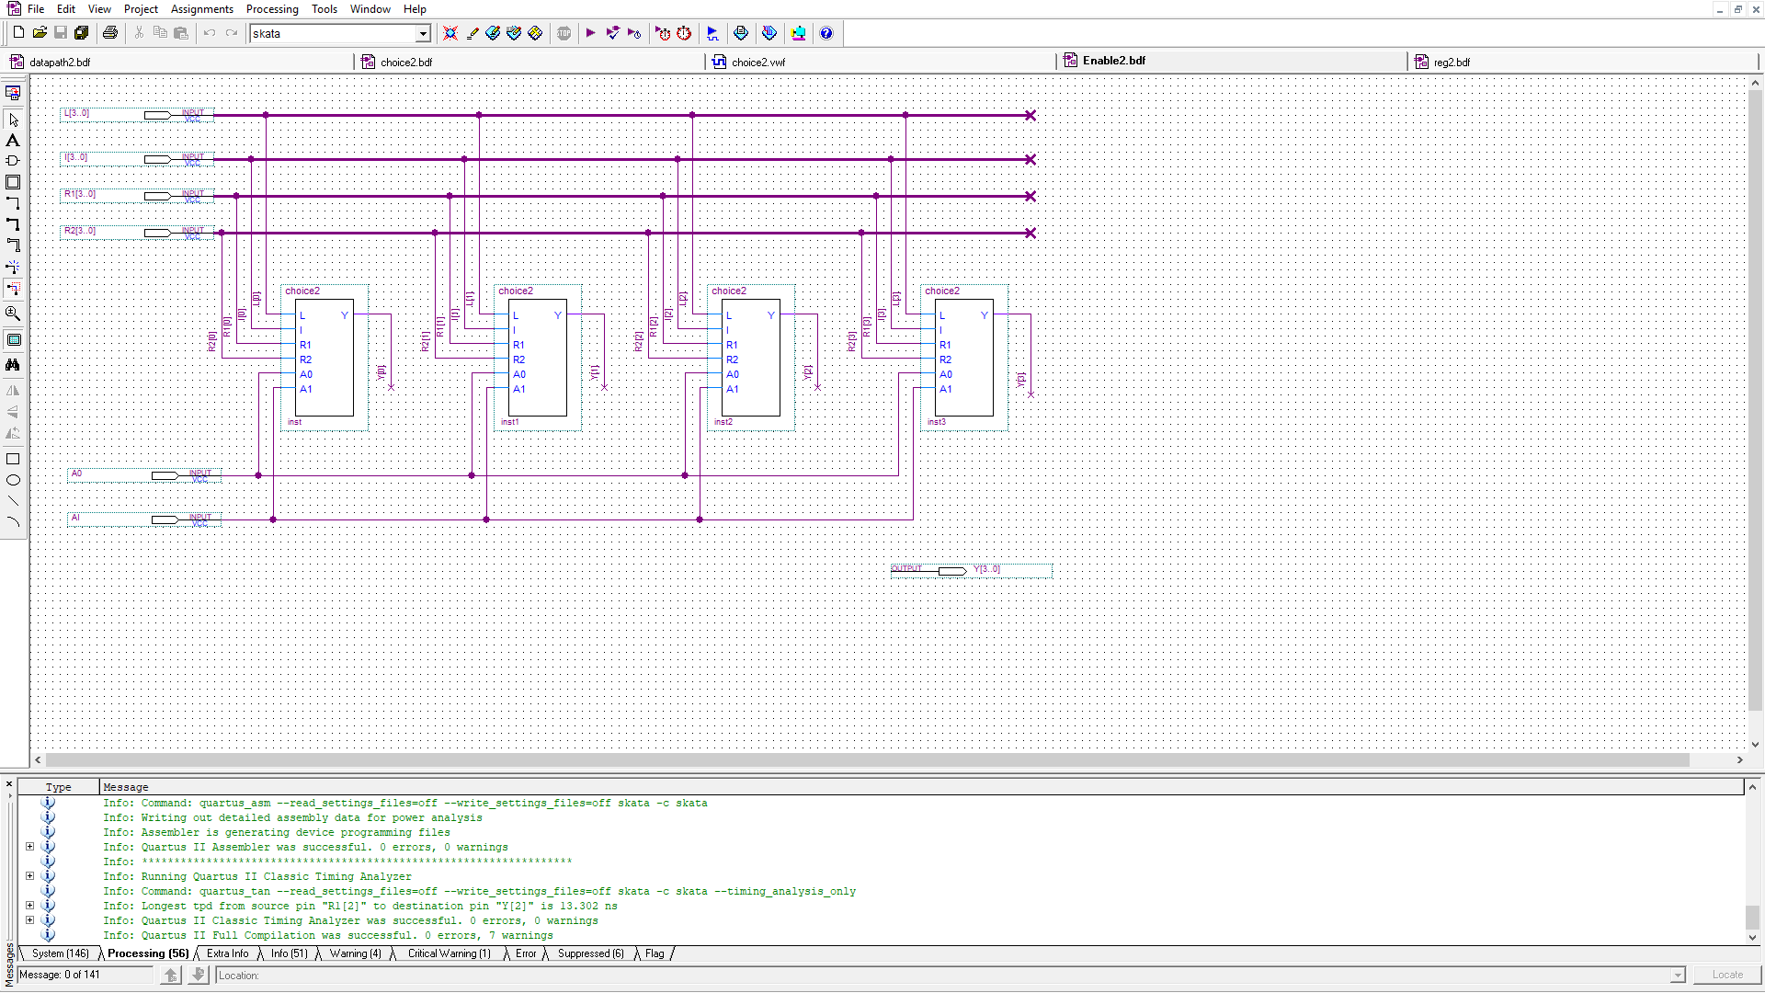

Η κυματομορφή του παραπάνω σχήματος φαινεται εδώ:

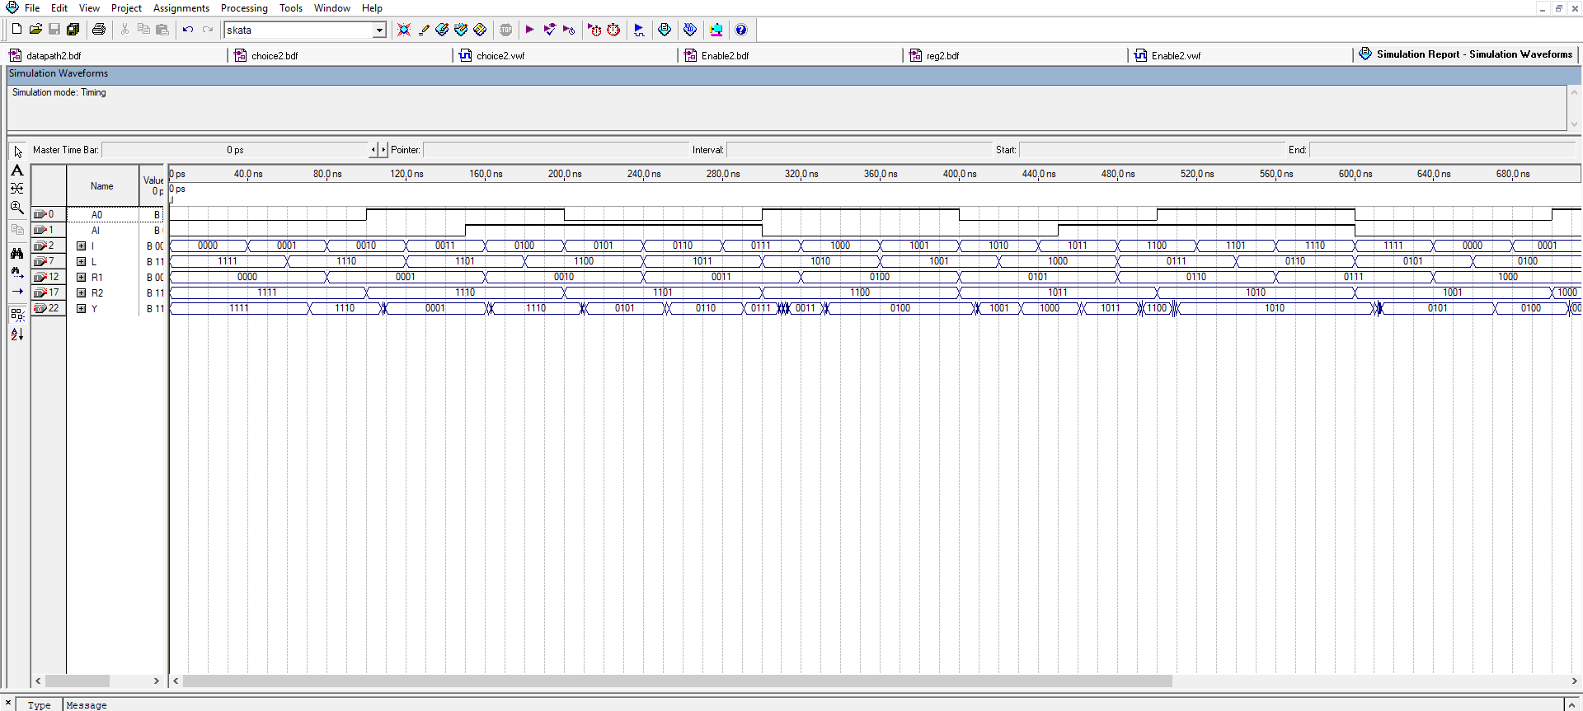

Έπειτα χρησιμοποιόντας τον έτοιμο καταχωρητή του quartus 74195 και με την βοήθεια του παραπάνω σχηματικού δημιουργούμε έναν καταχωρητή ο οποίος υλοποιεί τις λειτουργίες της ολίσθησης, παράλληλης φόρτωσης και ενημέρωσης των δεδομένων. Το σχήμα είναι το παρακάτω:

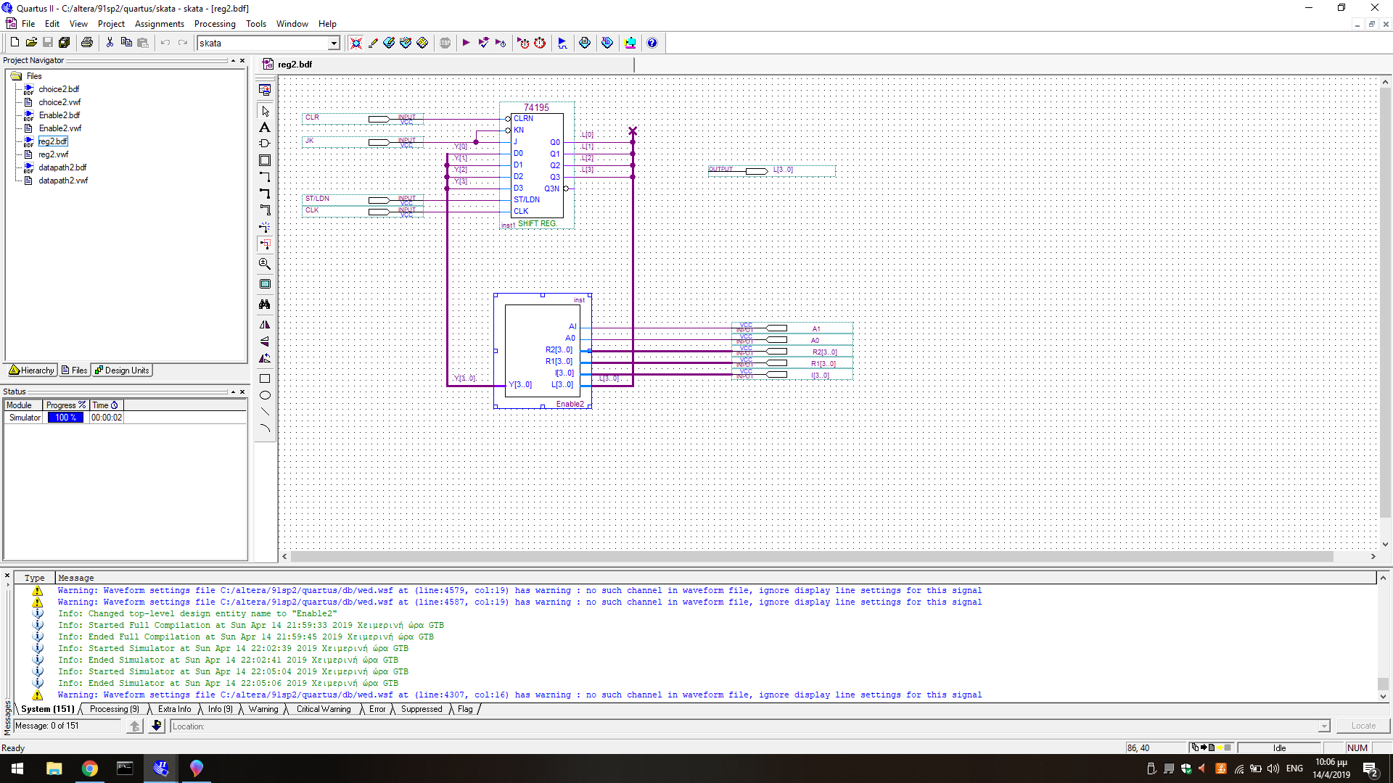

Για τις ανάγκες της άσκησης και τον ευκολότερο έλεγχο δημιούργουμε ιεραρχικά ένα σχηματικό που υλοποιεί έναν αθροιστή- αφαιρετή και θα είναι χρήσιμο για την ολοκλήρωση του datapath. Το σχηματικό φαίνεται παρακάτω:

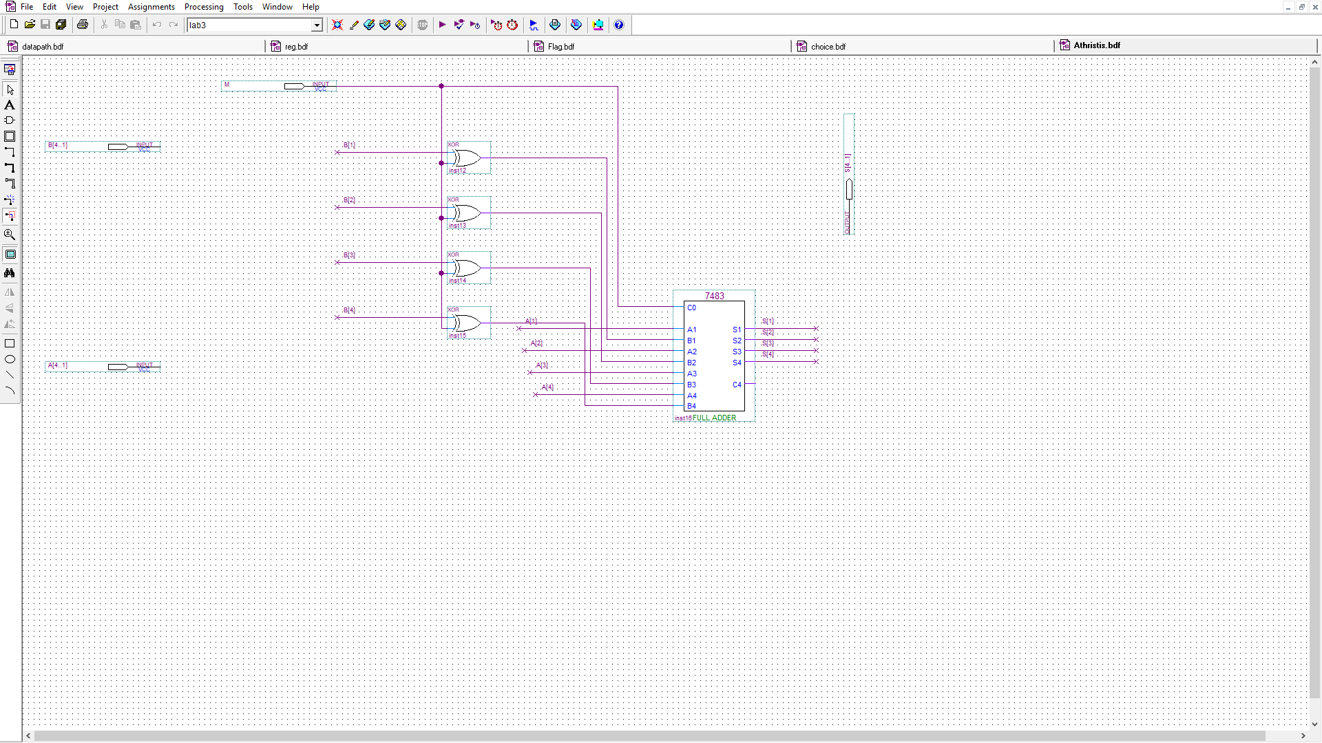

Η κυματομορφή του αθροιστή-αφαιρετή είναι η ακόλουθη:

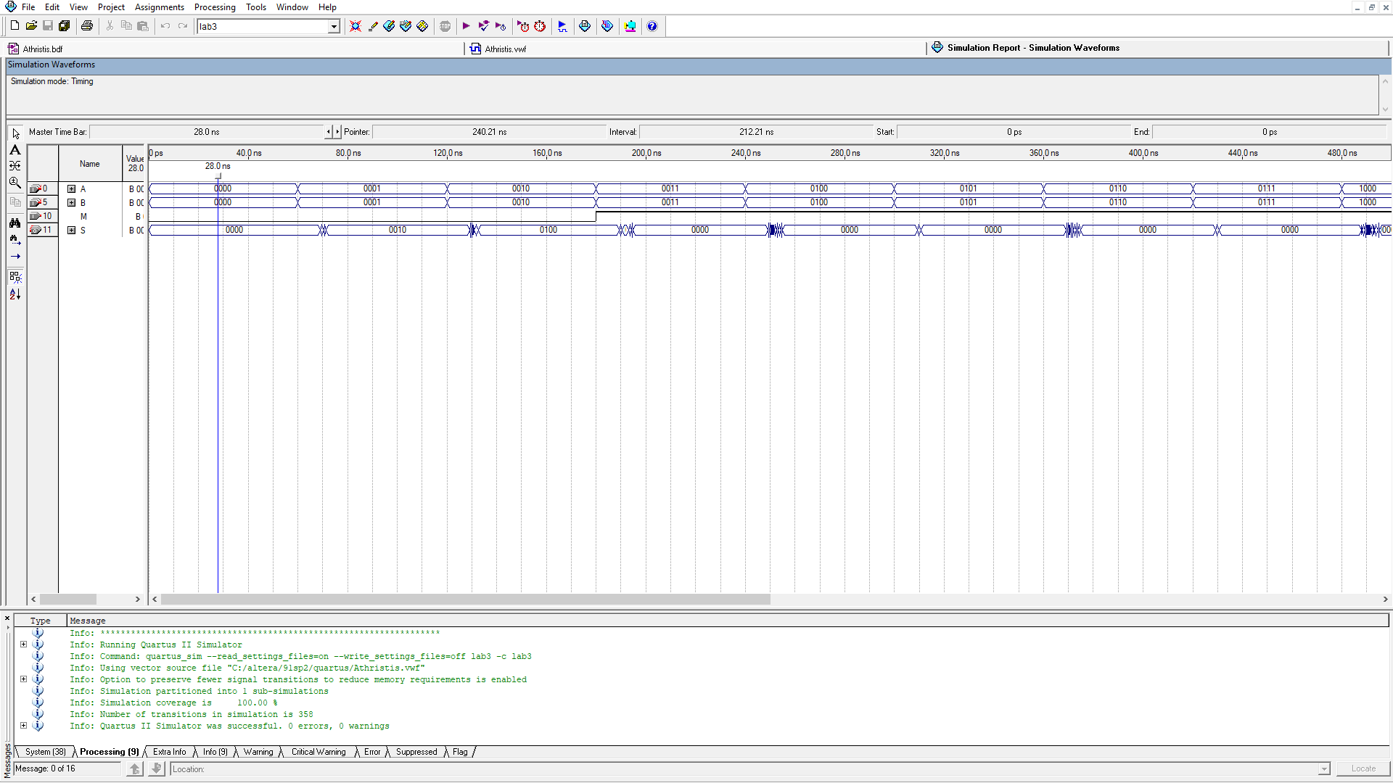

Για την σημαία κρατουμένου κάνουμε την ίδια διαδικασία και ιεραρχικά δημιουργούμε το παρακάτω σχηματικό στο οποίο η έξοδος του flip flop τίθεται στην μονάδα όταν το αποτέλεσμα που δέχεται στις εισόδους R είναι μηδενικό και ταυτόχρονα η είσοδος SF=1. Το σχηματικό είναι το παρακάτω:

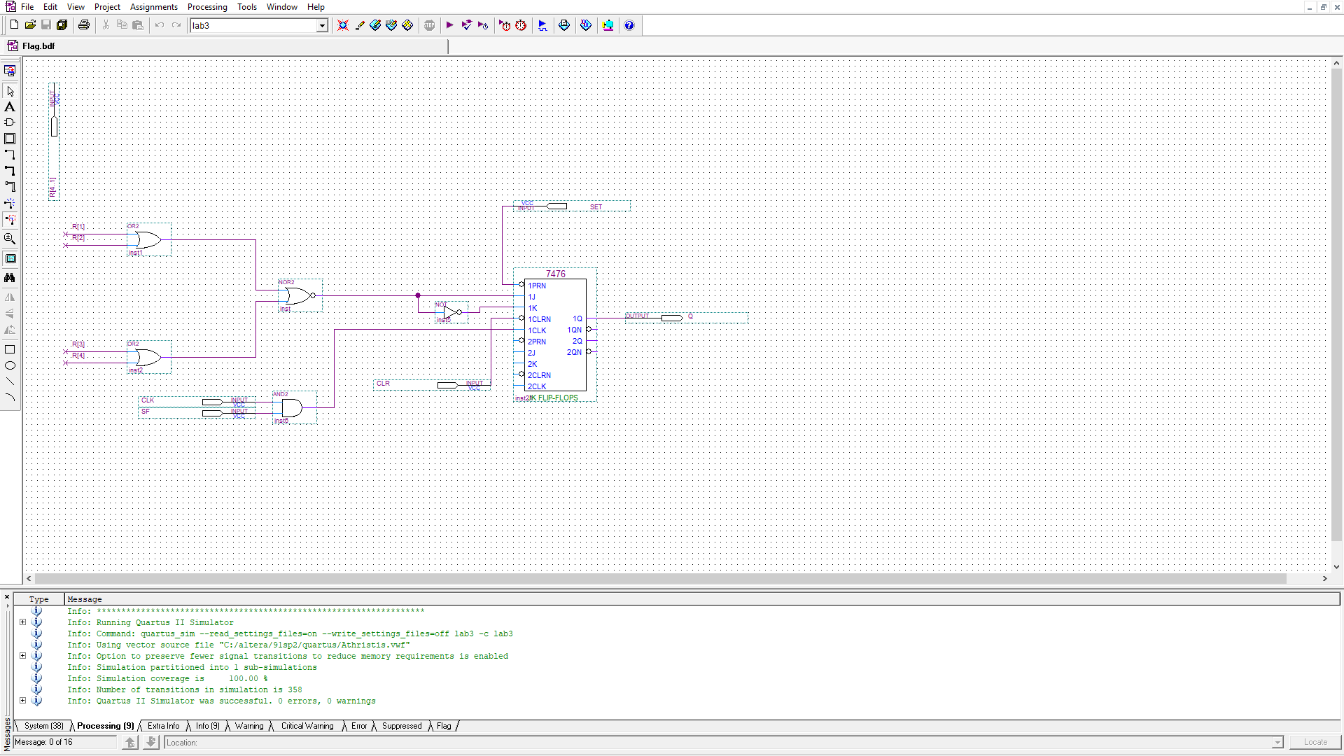

Η κυματομορφή της σημαίας κρατουμένου είναι η παρακάτω:

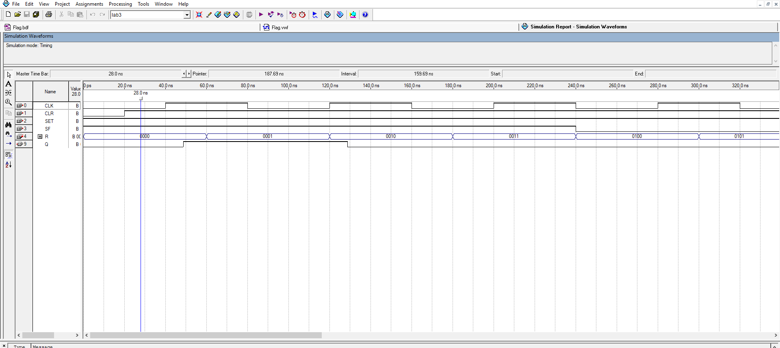

Έχοντας κάνει σύμβολα όλα τα παραπάνω σχηματικά και με τις κατάλληλες διασυνδέσεις ,δημιουργούμε το παρακάτω ολοκληρωμένο σχήμα που ολοκληρώνει το datapath. Φορτώντας εναλλάξ δεδομένα στους καταχωρητές συγκρίνουμε τα δεδομένα τους με την αφαίρεση Β-Α εάν το αποτέλεσμα είναι 0000 η σημαία κρατουμένου τίθεται στην μονάδα και μετα από ολισθηση τα δεδομενα του νεου καταχωρητη γινονται Β=2Β μετά από ολίσθηση του. Στην αντίθετη περίπτωση Α=Α+Β. Το σχήμα είναι το παρακάτω:-Α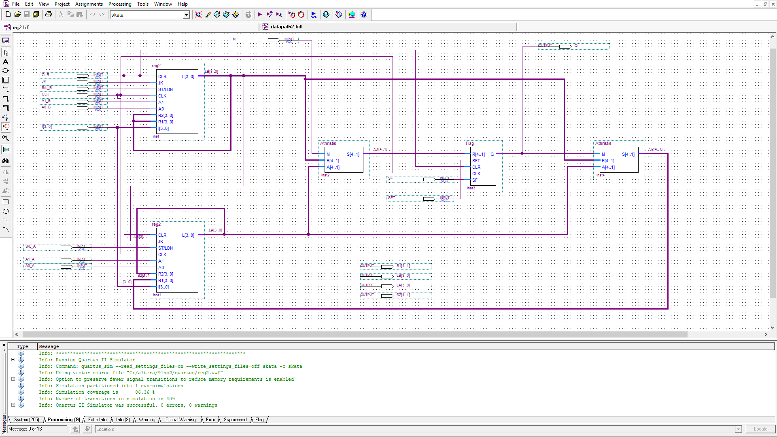

Η παραπάνω διαδικασία γίνεται εμφανής στην κυματομορφή που ακολουθεί. Όταν Α0_ΑΑ1_Α=01 τότε περναει η τιμη Ι=0010 στην έξοδο του Α καταχωρητή η ίδια τιμή παιρνάει και στον καταχωρητή Β με Α0_ΒΑ1_Β=01, αφού οι τιμές των καταχωρητών είναι ίσες το αποτέλεσμα της αφαίρεσης είναι S1= 0000 και SF=1 η σημαία σηκώνεται(το Q) και το S2=0100 ύστερα από πρόσθεση των δυο αριθμών. Όταν Α0_ΑΑ1_Α=10 η τιμή του S2 εισέρχεται στον Α καταχωρητή με αποτέλεσμα να γίνει η πράξη Α=Α+Β και ταυτόχρονα έχοντας βάλει Α0_ΒΑ1_Β=10 ο καταχωρητής Β διατηρεί τα δεδομένα του δλδ την τιμή 0010. Στην αντίθετη περίπτωση, όταν δηλαδή φορτώσουμε διαφορετικές τιμές στους καταχωρητές, στον Β την τιμή 0001 και στον Α την 0110, το S1=0101 διάφορο του μηδενός επομένως η σημαία διατηρεί την προηγούμενη της τιμή. Τέλος θέτοντας όλες τις εισόδους επιλογής στην μονάδα το SF=1 και το S/L_B=1 η τιμή του Β διπλασιάζεται γίνεται δλδ 0010 και η τιμή του Α παραμένη σταθερή.